

**Павлодар қаласы әкімдігінің 2024 жылғы 12 ақпандағы "Павлодар қаласының аумағында стационарлық емес сауда объектілерін орналастыру орындарын және маршруттарын айқындау және бекіту туралы" № 160/1 қаулысына толықтырулар енгізу туралы**

Павлодар облысы Павлодар қаласы әкімдігінің 2024 жылғы 28 маусымдағы № 835/1 қаулысы. Павлодар облысының Әділет департаментінде 2024 жылғы 1 шілдеде № 7566-14 болып тіркелді

      Павлодар қаласының әкімдігі ҚАУЛЫ ЕТЕДІ:

      1. Павлодар қаласы әкімдігінің 2024 жылғы 12 ақпандағы "Павлодар қаласының аумағында стационарлық емес сауда объектілерін орналастыру орындарын және маршруттарын айқындау және бекіту туралы" № 160/1 қаулысына (Нормативтік құқықтық актілерді мемлекеттік тіркеу тізілімінде № 7478-14 болып тіркелген) келесі толықтырулар енгізілсін:

      көрсетілген қаулының 1-қосымшасы келесі мазмұндағы жолмен толықтырылсын:

|  |  |  |  |  |  |
| --- | --- | --- | --- | --- | --- |
| 27 | Павлодар қаласы, жаңа Жағалау, "Ertis Promenade" сахнасының сол жағында | 1440 | "Светофор"  дүкені | бөлшек сауда  (азық-түлік/азық-түлік емес тауарларын сату) | 5 |

      көрсетілген қаулының 2-қосымшасы осы қаулының қосымшасына сәйкес Павлодар қаласының аумағында стационарлық емес сауда объектілерін орналастыру маршрутымен толықтырылсын.

      2. Осы қаулының орындалуын бақылау Павлодар қаласы әкімінің жетекшілік ететін орынбасарына жүктелсін.

      3. Осы қаулы оның алғашқы ресми жарияланған күнінен кейін күнтізбелік он күн өткен соң қолданысқа енгізіледі.

|  |  |
| --- | --- |
| *Павлодар қаласының әкімі* | *Х. Хабылбеков* |

|  |  |
| --- | --- |
|  | Павлодар қаласы әкімінің |
|  | 2024 жылғы 28 маусымдағы |
|  | № 835/1 қаулысына |
|  | қосымша |

**Жана Жағалау, "Ertis Promеnade" сахнасының сол жағында**

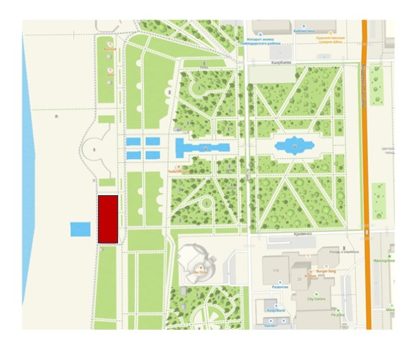



© 2012. Қазақстан Республикасы Әділет министрлігінің «Қазақстан Республикасының Заңнама және құқықтық ақпарат институты» ШЖҚ РМК